REVISÃO 3
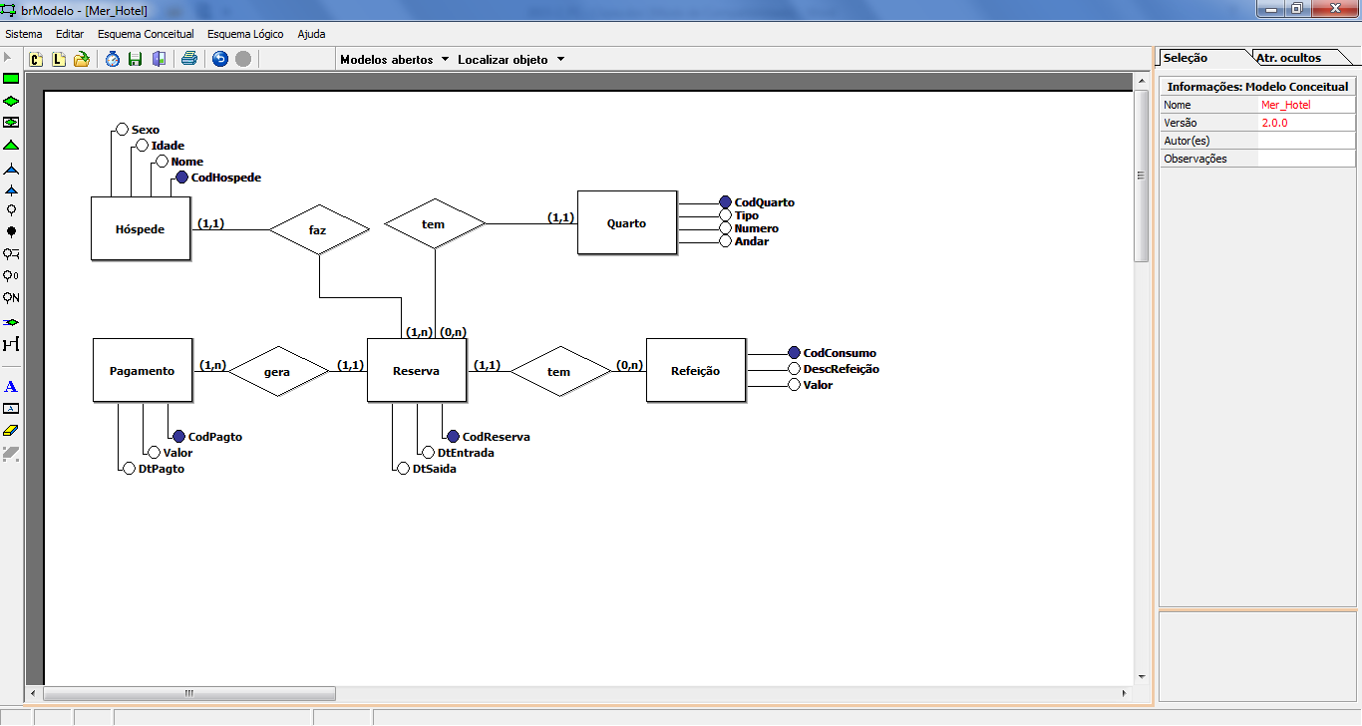
Observe o seguinte modelo entidade-relacionamento e responda as questões:

- Observe o DER apresentado e crie o banco de dados correspondente. As chaves primárias de todas as tabelas deverão ter numeração automática.
- Cadastre 5 quartos, 8 hóspedes, 4 reservas e 6 refeições.
- Qual a quantidade de quartos do tipo ‘Superior Master’ existe neste hotel?
- Qual o valor médio pago por uma refeição?
- Exclua o campo Idade e crie um campo para guardar a data de nascimento dos hóspedes.
- Quantos hóspedes fizeram reserva neste hotel?
- Selecione os nomes dos hóspedes e as datas de entradas das suas reservas.
- Atualize as datas de nascimentos de cada hóspede.
- Selecione os nomes dos hóspedes, juntamente com as datas de entrada das hospedagens que aconteceram antes do dia 01/01/2025. Faça esta lista mostrando os hóspedes em ordem alfabética.
- Selecione os nomes das mulheres que já se hospedaram no 4º andar.
- Selecione os números e tipos dos quartos que ainda não tiveram reservas.
- O hóspede ‘João da Silva’ pagou quanto por suas hospedagens?
- Quantos hóspedes ficaram hospedados mais de 5 dias durantes o mês de fevereiro deste ano?

